LETRAS

Bernarda Alba y doña Rosa, confidentes de patio de vecindad
Por Pilar Úcar VenturaAbril 2022

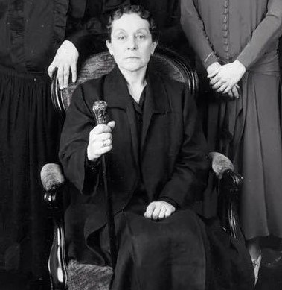Irene Gutiérrez Caba como Bernarda Alba
Allá en Granada y en Madrid…
Bernarda Alba, esa sesentona lorquiana siempre me ha atraído. Igual que doña Rosa, la dueña del café de Cela. Ambas comparten en su nombre vocales abiertas y parece que van a ser mujeres esplendorosas, llenas de vida como el apellido de la primera, Alba blanca y prístina, al amanecer, o la mujerona que mueve el trasero entre las mesas del establecimiento que regenta en La colmena.
Mucho se ha dicho de ellas, mucho… y todavía inspiran páginas, expresiones y expresionario, interpretaciones, intralecturas e intertextos. La casa de Bernarda Alba de 1936 y La colmena de 1951 son dos obras clásicas, fundacionales, diría yo, con un contenido mollar digno de aquellos tiempos, de esas décadas del siglo XX tan apretadas y tan intensas.
Bernarda es una “tipeja” que cae mal, una matrona malencarada, para algunos epítome de la represión familiar. Bastón de mando en ristre no lo deja ni a sol ni a sombra; lo único que va a haber en esa casa, sombras y lobreguez. Un ambiente lúgubre anticipatorio de la tragedia conocida por casi todos los lectores del autor.
Y doña Rosa con su “leñe y “nos ha merengao” no presenta cara de hacer migas ni de hacer amigos, porque no los tiene. Para muchos, insolente.
Dos vecinas…
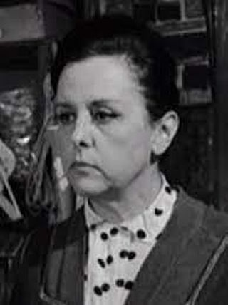María Luisa Ponte como Doña Rosa en La Colmena
Ambas impresionan y coartan a todo aquel que se acerca a ellas. Han de defender su terreno, son mujeres de armas tomar.
No se conocen, pero comparten muchos rasgos en común, penas y miserias, rabia contenida y deseos insatisfechos: dos comadres que sentadas en el patio de viviendas contiguas, podrían sincerarse.
No lo tuvieron fácil ni la una ni la otra más allá del espacio y el tiempo que las separa: unas coordenadas que desde mi punto de vista las aproxima. El contexto sociopolítico de la doblemente viuda no estaba para echar las campanas al vuelo, y después de la muerte de sus dos maridos, es la madre, la encargada de ser como la mujer del César: no solo honrada sino parecerlo y sobre todo con el gineceo doméstico que ha de domeñar: Angustias, Magdalena, Amelia, Martirio y Adela, jóvenes casaderas con ganas de vivir sentimientos y de gritarlos, principalmente. Si una, la mayor y fea, Angustias, ya tenía la vida encarrilada y el futuro solucionado por mor del matrimonio convenido con Pepe el Romano, el resto se debían morder la lengua, las ganas y encubrir la pasión y el deseo. Ya les llegaría el tiempo de maridaje, por ahora, había que guardar luto, ocho años, por el padre muerto y en esa casa no iba a entrar ni resquicio de luz, persianas y ventanas cerradas a cal y canto. A esperar, a coser y…cantar, bueno, a callar.
Lejos de Granada, en Madrid, doña Rosa es la jefa indiscutible de una patulea de clientes a los que desprecia desde sus más íntimas entretelas: que le paguen y que desocupen las mesas para otros comensales (que poco ingieren, la verdad). Pasar el tiempo, las tardes invernales, el tertulieo…está bien si consumen, si no…”¡a la puta calle!” parece rumiar siempre que se aposentan más del tiempo establecido.
En aquella localidad granadina, no dejan de oírse los cascos del equino, el sonido contra el losado, síntoma de que Pepe se acerca a la reja de cantaleta con la novia: pero Angustias lo nota distraído, casi ausente, no osa preguntar, más vale, cremallera y darse un punto en la boca; a mal tiempo, buena cara. A los hombres no se les incomoda, le enseña su madre. Y ella, obediente, ni mú, sin replicar a quien tanto ha vivido.
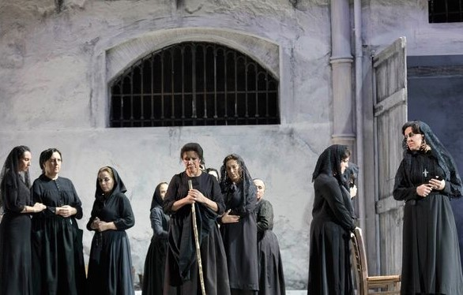Representación teatral de La casa de Bernarda Alba
Ese caballo que por las noches asedia afectos y desenfrena la imaginación, se convierte en detonante de la tragedia que se cierne sobre la casa Alba. Más allá de cerrojos y postigos, el amor y la pasión se abren camino: difícil poner puertas al campo (y a la ciudad diremos también).
Habitaciones claustrofóbicas de hermanas celosas donde les hierve la juventud, las ansias de volar, y les escuecen sonidos noctámbulos de conversaciones susurradas; impulso de romper muros y saltar paredes. Pepe y Adela son los modelos del amor omnia vincit, bueno más o menos. Porque si no es para mí, para nadie cual decisión salomónica. Si no puedo gozar de él, mi cuerpo mejor yerto.
En las primaveras, doña Rosa se alegra, dicen los que la observan, atenta a las jóvenes que pasan por su café luciendo brazo descubierto por las temperaturas preveraniegas que se adivinan en la capital: aunque son más bien habladurías pues los habituales saben que es una autónoma de armas tomar y que no cede un ápice el negocio que la sustenta y que la hace baluarte de independencia y empresaria por muy mal dados que vengan los tiempos… y los 50 no estaban para tirar cohetes; aunque ella de buen ver y oronda solo vela por los “amadeos” no es de ochenas ni perra gorda. Lo suyo le cuesta arrastrar sus arrobas frente a la escualidez de los guiñapos que acuden a tomar achicoria doblemente colada.
Dos amigas con vidas trasegadas…
Doña Rosa y Bernarda Alba, de haberse conocido, hubieran sido buenas convesadoras en su patio interior o en la calle, resguardadas de la solanera. Se habrían juntado a esa hora de la siesta a planear bodas y nuevas formas de ampliar el negocio, seguro.
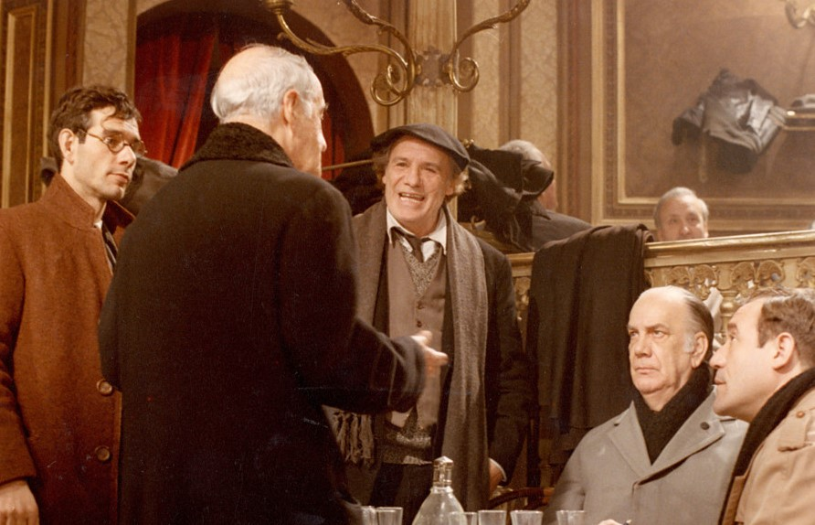Versión cinematográfica de La colmena
Bernarda Alba, para algunos, resulta una mujer de tal reciedumbre que la han interpretado varones en teatro y ballet con acierto desigual. Parece que no se llevaba una mujer de ordeno y mando, eso era más propio del elemento masculino, pero esa madre enjuta hacía con sus hijas lo único que podía y había visto en su juventud: sujetarlas para que no se desbocaran y perdieran el juicio como la tía de las jóvenes María Josefa…y sobre todo mantener a buen recaudo la virginidad hasta el momento de matrimoniar.
La acusan de ignorante y de insensible, de personalidad pétrea y carácter inapelable; normal, con la que se le venía encima: ninguna mujer apta para arduos trabajos en el campo solo quedaba esperar y amagar el deseo juvenil de experimentar lo que sentían.
Y creo que lo hacía según marcaban los cánones… muy bien, ni un pero ni una tacha hasta que Pepe irrumpe en los dominios de Adela y la matriarca ve cómo se tambalean los cimientos de esa casa tan honorable.
Armada de escopeta, dispara contra quien perturba el buen nombre, sin atinar. Y ante la creencia de que ha muerto, Adela se suicida: un nuevo rapto mortal femenino después de aquel acaecido en 1499 por Melibea que no se ve con fuerzas para seguir viva si su amor yace en el suelo.
Doña Rosa le acompañaría en el duelo a Bernarda y la consolaría porque seguro que iba a compartir la ingratitud de esas jóvenes que estando a la sopa boba no son conscientes de lo mucho que deben a la figura materna. La dueña del café convertida en una suerte de tía Tula, madre sin parir, madrina rígida de sus clientas y sus empleadas, vela por el cumplimiento de la cuadrícula que marcaban años de tristeza, paz y pan. ¡¡Qué más se podía pedir!!
Bernarda y doña Rosa en el presente…
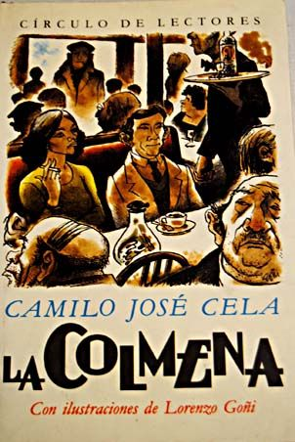La colmena de Camilo José Cela
Bernarda y doña Rosa se verían mujeres empoderadas, sin necesidad de un hombre a su lado que las salve o las proteja. Se han curtido a puro golpe vital: apretar mandíbula y seguir, de aquí no se mueve nadie, porque yo lo digo y yo lo valgo.
Sentirían la soledad de unos tiempos ásperos que les han birlado bailar y disfrutar y tontear por la avenida del pueblo, por el paseo del Prado. Ver cómo les guiñaban el ojo, escuchar insinuaciones escandalosas y creerse mujeres.
Resignadas pero con arrestos, mientras hay vida hay esperanza, se levantarían para seguir manteniendo atada su casa y limpio el café.
Con la muerte de Adela, Bernarda hace acopio de una solidez encomiable: nada ha cambiado: la pequeña ha muerto virgen. Doña Rosa, “testiga” de tanto dolor y penar entre los hombres que pululan y llenan su salón, se sacudiría recuerdos y avivaría el ánimo de soledad pero con dinero; algo es algo.
De 1936 a 1951… cuánto dolor, cuánta guerra, cuánta miseria y cuántas vidas.
Féminas sin macho al que deber pleitesía. Lorca conocía muy bien historias de ese cariz, cercanas y oídas a su madre y a sus tías; Cela caminante entomólogo diseccionaba la sociedad madrileña a su gusto y ambos encontraron dos mujeres que se avenían a las circunstancias de cada momento. El prebélico y el de la posguerra. Ambas unidas por la guerra civil que sangró familias y hermanas. De la heredad Alba al café de doña Rosa, las jóvenes habrían postureado con escritores y militares, algún académico o tendero y tendrían amigas de la capital. Difícil para los madrileños revertir el fenómeno del éxodo rural cuando el agro no les daba más que penurias y malvivir.
La luz que se cortaba en los pisos del Madrid de 1951 la apagó Bernarda después del funeral. No había motivo de fiesta. Mejor la oscuridad para esconder la negrura del alma que asolaba los destinos de unos seres humanos, unas mujeres a las que les pesaba la vida como la anatomía opalandosa de doña Rosa.
La casa de Bernarda Alba de Federico García Lorca
Ambas arreglarían el mundo, juntas y mirando al frente. Apoyada la madre en su bastón, y su vecina disfrutando de un buen café vespertino.
Bernarda con un ojo puesto en sus hijas y doña Rosa en su café. Quien tiene tienda que la atienda y así iba España, amagando el futuro, sorteando los baches…en plena supervivencia. ¡Tan duro para mujeres! A resguardo de las tentaciones, día y vida. Ceño fruncido y grito a tiempo; que nadie se desmande: taconazo y cada una a su sitio.
Los dos escritores sabían qué se traían entre manos: de tanto observar, de tanto mirar, plasmaban con o sin filtro, como el tabaco cuyas volutas consolaba los malos días, el devenir de una España tan auténtica como genuina y con sus heroínas conseguían el juego de espejos de la ficción, de hacernos creer que a pesar de reconocer la realidad más real, solo era literatura, pluma y ejercicio de escribir.
Cela y Lorca crearon mujeres, con las que tuvieron cierto trato, aunque no lo afirmen, que forman parte del universo literario, modelos inefables. Saltan de sus páginas y viven a nuestro lado, nos acompañan y nos bisbisean al oído, por lo bajini, no sea que las escuchen oídos intempestivos. Bernarda y doña Rosa se confiesan y nos advierten, quién sabe si sus conciencias mordientes necesitan el perdón del lector, cierta conmiseración que justifique sus vidas “ficticias” que el demiurgo respectivo imaginó y creó para la posteridad.
Son dos mujeres que se alzan sobre el coro de otras melodías solapadas y a veces silenciadas; les tocó a ellas apechugar con familia propia y ajena. Ser madre y viuda de hijas en edad de merecer por aquellos años 30 debió agostar el cariño soterrado hacia su progenie y para “dirigir” un café con clientela eminentemente masculina a una soltera (¿solterona?) en aquellos años 50, hacía falta reaños.
Dos mujeres y dos épocas, dos Españas tal vez o tan solo dos caras de una misma moneda. Configuran un contexto histórico y social, ideológico y personal que leemos y recreamos con interés y con curiosidad.
Lorca y Cela; Bernarda Alba y doña Rosa…siempre

